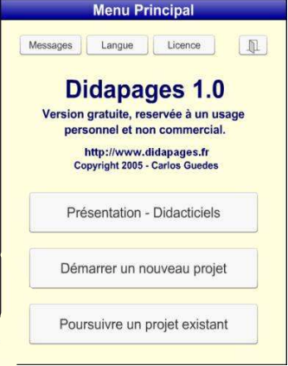**Comment créer un nouveau projet**

1-Tucliques sur démarrer un nouveau projet

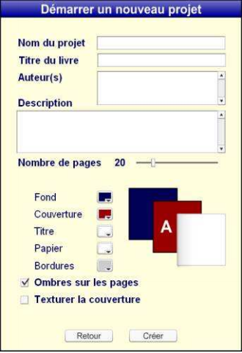2-Tu remplis les informations ci-dessous :

**Nom du projet :** projet+ton nom

ex : projetvalerie

*Tu ne peux pas mettre d’accents ni d’apostrophes.

**Titre du livre :** tu choisis ton titre. Tu peux mettre des accents.

**Auteurs :** tu écris ton nom au complet

ex : Valérie Cossette

**Description :** tu écris un petit résumé de ton histoire.

**Nombre de pages :** tu ajustes le nombre de pages qu’il y aura dans ton livre. N’oublie pas que tu dois en mettre **au moins 11**; une pour l’illustration de ta page couverture et les autres pour ton histoire avec les illustrations donc cinq pages de texte.

**Fond, couverture, titre, papier, bordures :** Tu choisis les couleurs qu’on retrouvera sur ton livre.

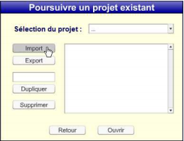3-Poursuivre ton travail

Tu cliques sur *poursuivre un projet existant* (voir la première image en haut à droite), ensuite tu cliques sur *sélection du projet*et tu choisis ton projet.